|  |  |
| --- | --- |
| Федеральное агентство железнодорожного транспорта  Омский государственный университет путей сообщения  Кафедра «Автоматика и системы управления»  Численные методы решения нелинейных уравнений  Лабораторная работа №1  по теме: «Теоретические основы аппаратно-программных средств» | |
|  | Студент гр. 21 м  ____________ К.Н. Юрукина  «__»_________ 2022 г.  Руководитель – доцент кафедры АиСУ  ____________ А.С. Окишев  «__»_________ 2022 г. |
| Омск 2022 | |

Лабораторная работа №1

Численные методы решения нелинейных уравнений

Цель работы:

Найти приближенные решения нелинейных уравнений с помощью численных методов Ньютона и простых итераций. Сравнить методы, отметить их достоинства и недостатки.

Задание 1

Решите нелинейное уравнение методом Ньютона с точностью .

Нелинейное уравнение (вариант 27):

|  |  |  |
| --- | --- | --- |
|  | *(– arctg x – 1,2) x = 0.* | (1.1) |

Для приблизительной оценки корня нелинейного уравнения построим график данной функции с помощью программы Matlab, по графику определим начальное приближение и далее выполним уточнение корня. График представлен на рисунке 1. Программный код приведен в листинге 1.

Из рисунка 1 видно, что график функции пересекает ось абсцисс в двух точках, расположенных на отрезке [-4;0]. Начало и конец графика уходят далеко вниз, поэтому делаем вывод, что он имеет только видимые нам корни.

Так как из самого уравнения очевидно, что второй корень равен нулю, находить потребуется только первый.

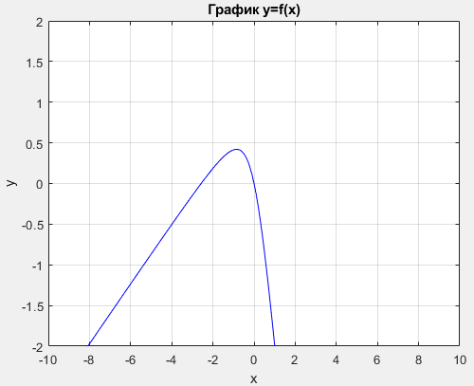

Рисунок 1 – График функции

% Построение графика функции

x=-10:0.1:10;

figure(1);

y=(-atan(x)-1.2).*x

plot(x,y,'b');

axis([-10 10 -2 2]); % Границы графика

grid on; % Сетка графика

xlabel('x'); % Подпись оси абсцисс

ylabel('y'); % Подпись оси ординат

title ('График'); % Подпись графика функции

% Метод Ньютона

epsilon=0.001;

x=-4; % Начальное приближение

kmax=50; % Максимальное количество итераций

[F F1]=fun1(x); % Расчёт значения функции

[x1,D]=Newton(x,F,F1); % Первый расчёт для дальнейшего приближения

k=0; % Начальное количество итераций

% Уточнение корня методом Ньютона

while (abs(D)>epsilon)&&( k<kmax)% Условие окончания итерационного процесса

x=x1;

[x1, D]=Newton(x,F,F1);

k=k+1; % Увеличение количества итераций

end

fprintf('Root: x =%f\n', x1);

fprintf('Number of iterations: k = %i\n', k);

fprintf('Accuracy: D =%f\n', D);

function [ F, F1 ]=fun1(x)

F=(-atan(x)-1.2).*x; % Расчет функции

if nargout>1

F1=(-6*(x^2)-5*x-6)/(5*((x^2)+1))-atan(x);

% Первая производная

end

function [ x1, D ]=Newton (x, F, F1)

[F F1]=fun1(x);

x1=x-(F/F1); % Расчёт x1 по x

D=abs(F/F1); % Погрешность

end

Листинг 1 – Метод Ньютона

Результат работы программы представлен на рисунке 2.

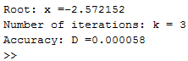

Рисунок 2 – Результат работы программы

Корень уравнения *x* = -2,572152 найден с заданной точностью  за 3 итерации, погрешность решения составляет 0,000058.

Задание 2

Решите нелинейное уравнение методом простых итераций с точностью .

Нелинейное уравнение (вариант 27):

|  |  |  |
| --- | --- | --- |
|  | *ex – sin x – 3 = 0.* | (1.2) |

Для приблизительной оценки корня нелинейного уравнения построим график данной функции с помощью программы Matlab, по графику определим начальное приближение и далее выполним уточнение корня. График представлен на рисунке 3 красным цветом. Программный код приведен в листинге 2.

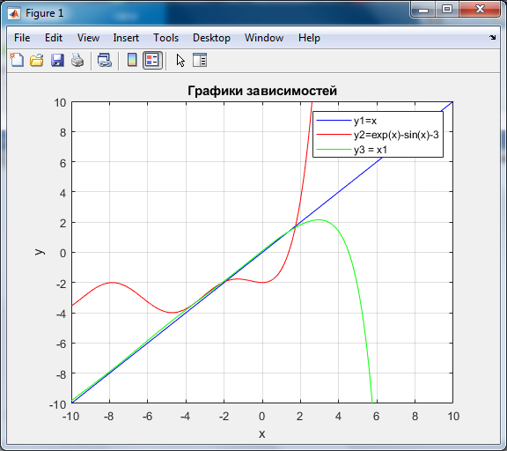

Рисунок 3 – График функции

x0=-10:0.1:10;

y1 = x0;

y2 = exp(x0)-sin(x0)-3;

[t] = fun2(x0);

eps=1e-3;

kmax=50;

x = 1;

k = 0;

[x1] = fun2(x);

[D] = fun_D(x);

fprintf('%f\t %f \n', x1, D);

k = k+1;

while (abs(D)>eps)&&(k<kmax)

x=x1;

[x1]=fun2(x);

[D] = fun_D(x);

fprintf('%f\t %f \n', x1, D);

k = k+1;

end

fprintf('Root: x =%f\n', x1);

fprintf('Number of iterations: k = %i\n', k);

fprintf('Accuracy: D =%f\n', D);

figure(1);

plot(x0,y1,'b',x0,y2,'r', x0, t, 'g');

axis([-10 10 -10 10]);

xlabel('x');

ylabel('y');

grid on;

legend('y1=x','y2=exp(x)-sin(x)-3', 'y3 = x1');

title ('Графики зависимостей');

Листинг 2 – Метод простых итераций

Из рисунка 3 видно, что график функции пересекает ось абсцисс в точке, расположенной на отрезке [0;2]. В качестве начального приближения выбираем точку *x*=1.

График возрастает в указанном промежутке, поэтому берем отрицательную константу *М*.

По методу простых итераций, проекция пересечения функции приближения и *y=x* на ось Ох должна совпадать с корнем заданного уравнения. На рисунке 3 эти графики выделены синим и зеленым цветами. Проекция их единственного пересечения как раз указывает на корень.

Результат работы программы представлен на рисунке 4.

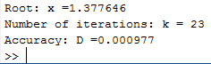

Рисунок 4 – Результат работы программы

Корень уравнения *x* = 1,377646 найден с заданной точностью  за 23 итерации, погрешность решения составляет 0,000977.

Вывод

В данной лабораторной работе были использованы численные методы Ньютона и простых итераций для нахождения решений нелинейных уравнений.

Метод Ньютона в количестве итераций показал себя более эффективно, нежели метод простых итераций. Если первый выдал ответ после 3 шага, то второй после 23. При менее удачной формуле последний мог показать себя еще хуже. В написании кодов для Matlab, метод простых итераций оказался менее доступным для понимания из-за чего возникли трудности в функциях.

Как метод Ньютона, так и метод простых итераций показали верные приближенные результаты, хоть и с разной скоростью.